INFORME DE ACTIVIDADES
ENERO A FEBRERO 2024

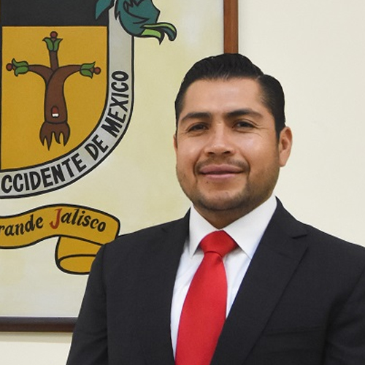

EDGAR JOEL SALVADOR BAUTISTA
REGIDOR PRESIDENTE DE LA COMISIÓN EDILICIA PERMANENTE DE DESARROLLO AGROPECUARIO E INDUSTRIAL DEL HONORABLE AYUNTAMIENTO CONSTITUCIONAL DE ZAPOTLÁN EL GRANDE, JALISCO.

Informe Trimestral de Actividades
El objetivo es Informar y dar a conocer de forma pública, oportuna y veraz a la sociedad del municipio de Zapotlán el Grande, Jalisco, las actividades y trabajos que he realizado en las sesiones del cabildo y comisiones edilicias, en mi carácter de Regidor en el Honorable Ayuntamiento Constitucional de Zapotlán el Grande, Jalisco. En el periodo comprendido de los meses de enero y febrero 2024, de la Administración 2021-2024.
Dentro del cual he desarrollado las siguientes actividades:
I.-SESIONES ORDINARIAS DE CABILDO
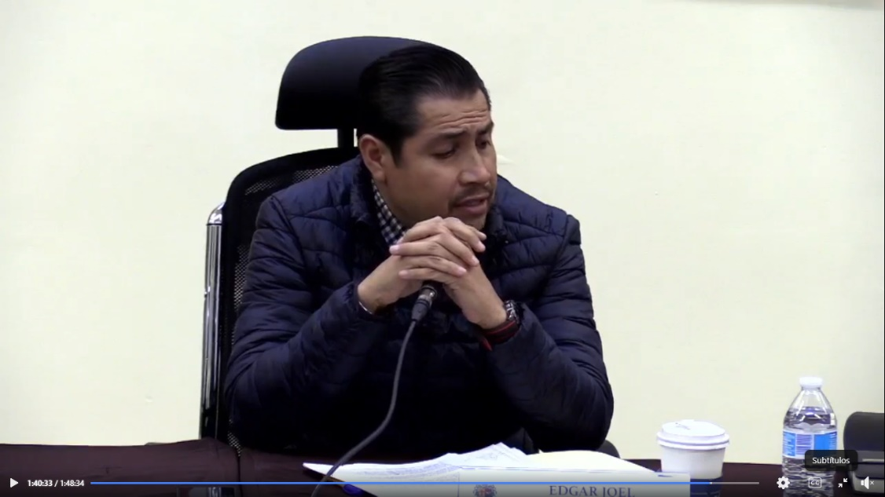
Sesión Ordinaria Número 46 de fecha 12 de enero de 2024

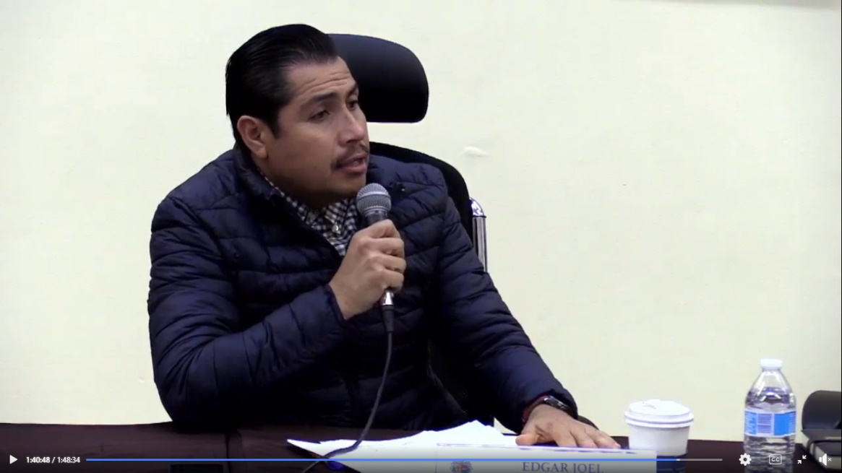
Sesión Ordinaria Número 47 de fecha 09 de febrero de 2024
II.- SESIONES EXTRAORDINARIAS DE CABILDO

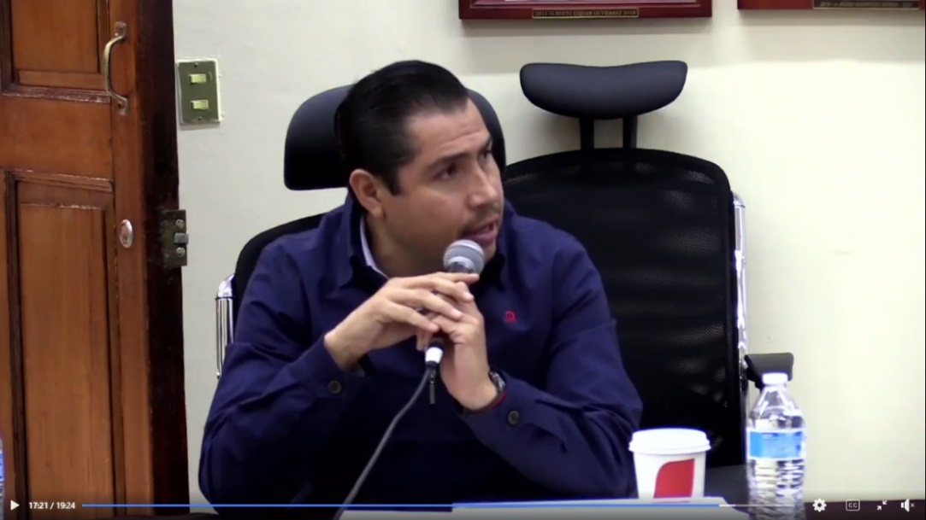
Sesión Extraordinaria Número 80 de fecha 26 de enero de 2024
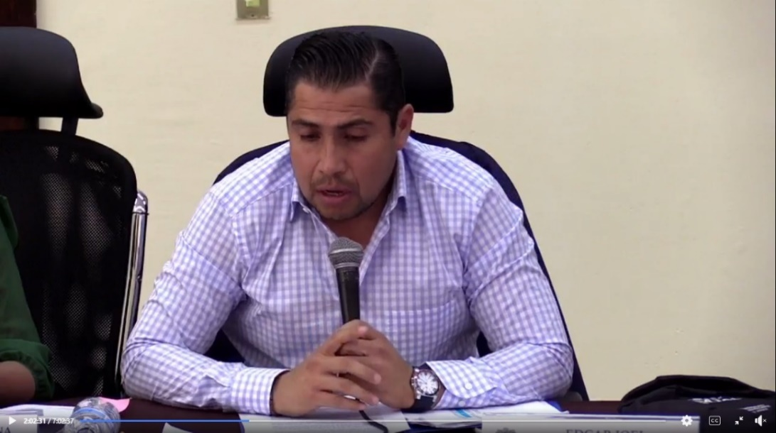
Sesión Extraordinaria Número 81 de fecha 02 de febrero de 2024

Sesión Extraordinaria Número 83 y 84 de fecha 16 de febrero de 2024
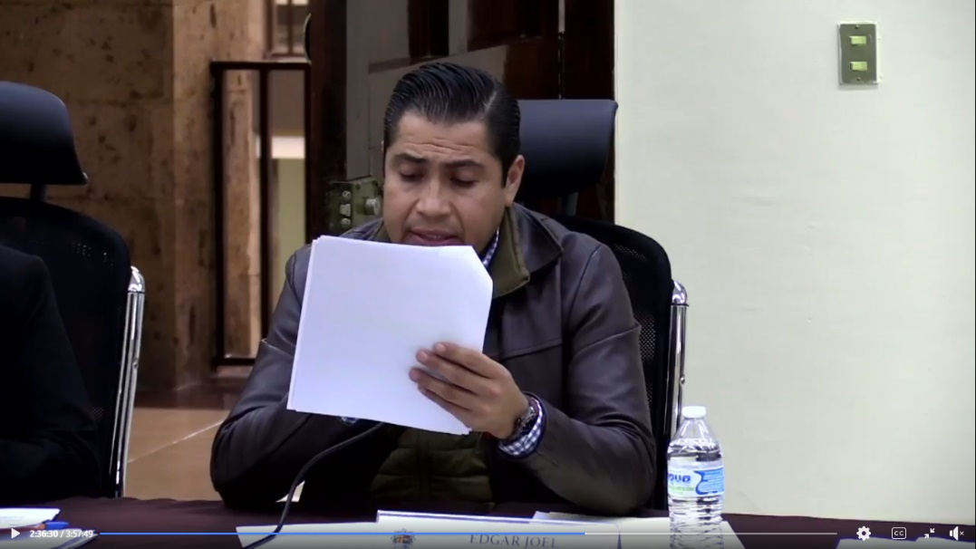

Sesión Extraordinaria Número 86 de fecha 28 de enero de 2024
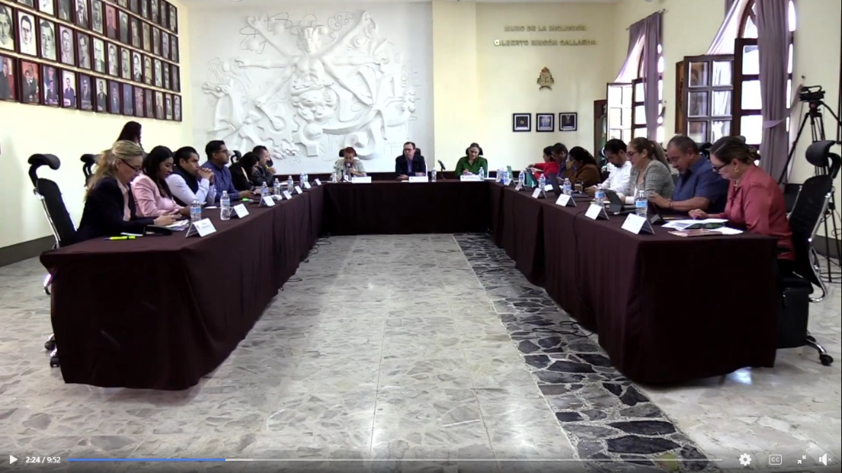

Sesión Extraordinaria Número 87 de fecha 28 de febrero de 2024

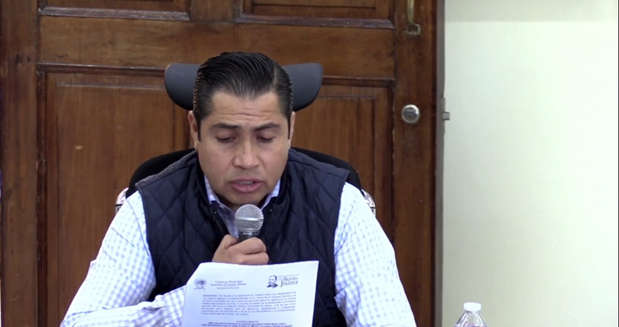

Sesión Extraordinaria Número 88 de fecha 29 de febrero de 2024

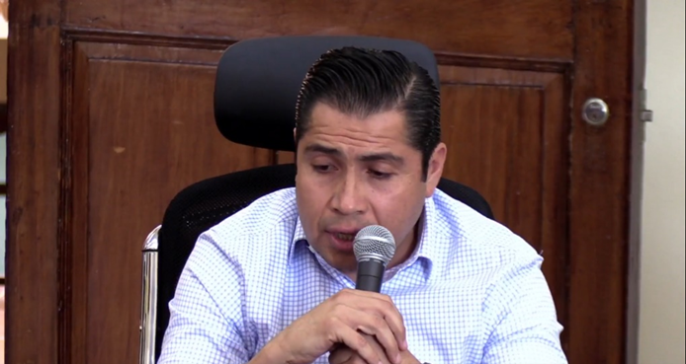

III.-SESIONES DE LA COMISIÓN EDILICIA PERMANENTE DE DESARROLLO AGROPECUARIO E INDUSTRIAL
Sesión Ordinaria de la Comisión Edilicia Permanente de Desarrollo Agropecuario e Industrial de fecha 09 de enero de 2024
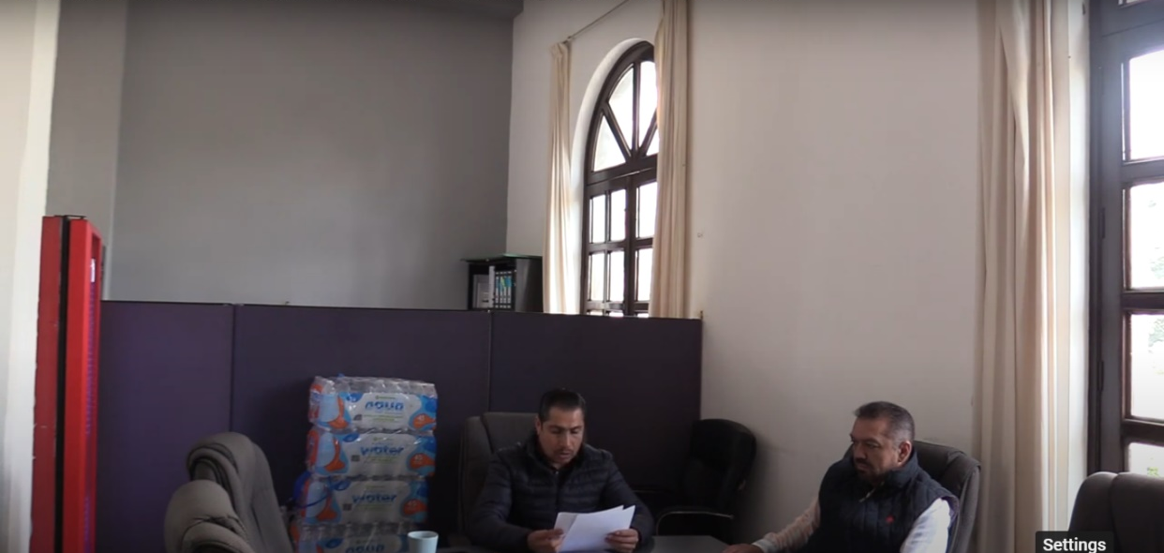

Sesión Ordinaria de la Comisión Edilicia Permanente de Desarrollo Agropecuario e Industrial de fecha 11 de enero de 2024
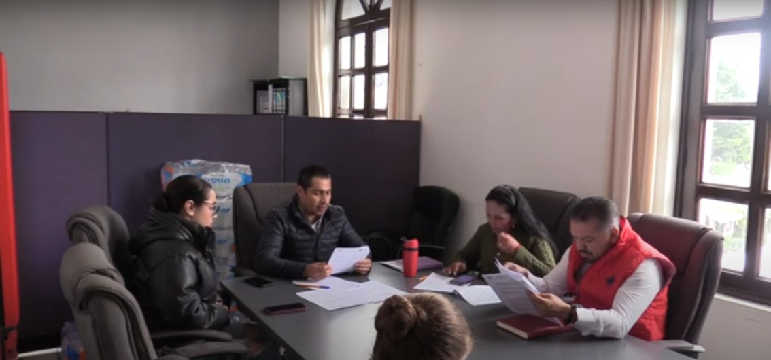

VI. SESIONES DE CONSEJOS CONSULTIVOS CIUDADANOS

Sesión Ordinaria de la Comisión de Regularización de fecha 26 de febrero de 2024
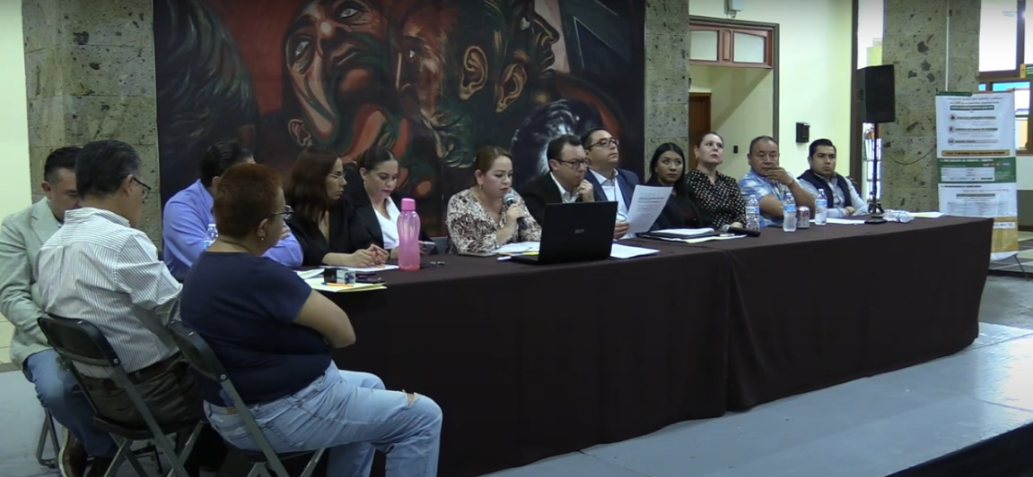

En Sesión Extraordinaria de Ayuntamiento Número 87 con fecha 28 de febrero de 2024, en el punto número 10, en mi carácter de Regidor, solicité una licencia por tiempo indefinido sin goce de sueldo, misma solicitud que fue aprobada por el Pleno del Ayuntamiento, por lo que fue convocada como Regidora suplente la Lic. KARLA ROCÍO ALCARÁZ GÓMEZ.
